Título (RESUMO EXPANDIDO) (fonte 14)
Autor 1¹, Autor 2², .... Autor n^{n} (fonte 12)
(deixar 1 linha em branco)
¹afiliação do autor 1, e-mail (somente do Autor Principal) (fonte Times New Roman, tamanho 10, itálica)
²afiliação do autor 2
....
^{n}afiliação do autor n (fonte 10)
(deixar uma linha em branco)

Resumo

O resumo deve ser elaborado em Times New Roman, tamanho 12, em itálico, texto justificado e conter no máximo 3.000 caracteres.

(Citações devem atender a ABNT NBR 6023. NORMA BRASILEIRA ICS ISBN 978-85-07- Número de referência 68 páginas, de 14.11.2018)
(deixar uma linha em branco)

Palavras-chave. Palavra 1. Palavra 2. ... Palavra 5. Incluir de 3 a 5 palavras-chave. (fonte Times New Roman, tamanho 12, texto justificado)
(deixar uma linha em branco)

Introdução; Material e Métodos; Resultados e discussão; Conclusões
O objetivo deste modelo é o de padronizar os trabalhos completos a serem enviados para o IV Congresso Internacional de Biomassa. Os trabalhos completos devem ter entre 4 e 6 páginas A4, com espaçamento múltiplo (1,08) no parágrafo, sendo que o espaçamento entre parágrafos é de 6pt. Todas as margens são de 2,54 cm e os parágrafos devem ser justificados.
O arquivo enviado deve ser elaborado no Word for Windows versão 2007 ou superior, sendo o tamanho máximo do arquivo de 3MB. As páginas não devem ser numeradas.
A fonte a ser utilizada é Times New Roman. As demais informações acerca do tamanho e formatação estão apresentadas na Tabela 1.
Tabela 1. Informação dos formatos para o trabalho completo do IV Cibio.
 | Tamanho | Formatação | Alinhamento
Título do trabalho | 14 | Negrito | Centralizado
Dados dos autores | 10 | Itálico | Esquerdo
Título das sessões | 12 | Negrito | Esquerdo
Subtítulo das sessões | 12 | Itálico | Esquerdo
Resumo | 12 | Normal | Justificado
Palavras-chave | 12 | Normal | Justificado
Legendas | 12 | Normal | Centralizadas
Figuras | 12 | Normal | Centralizadas
Tabelas | 12 | Normal | Centralizadas
Fonte das figuras | 10 | Normal | Centralizadas
Texto geral | 12 | Normal | Justificado
Agradecimentos | 12 | Normal | Justificado
Referências | 10 | Normal | Justificado

Figuras, Tabelas e Equações
As figuras devem estar no corpo do texto, no formato jpeg. Tanto as legendas das figuras como de tabelas devem vir acima e devem ser numeradas, como na Figura 1 e na Tabela 1.

Figura 1. Legendas de Figura e Tabelas devem estar sempre acima e numeradas (sem molduras)
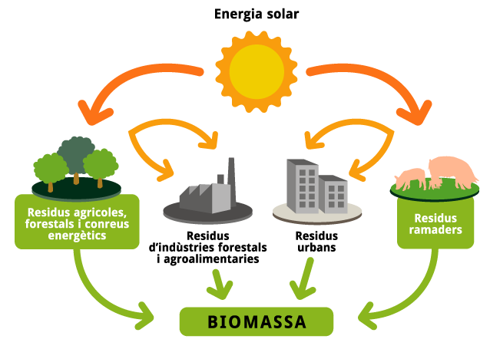
Fonte: Autor, Ano.

Citações
Utilizar a forma Sobrenomes (ANO) ou (SOBRENOMES, ANO) para citação, respectivamente se os sobrenomes dos autores fazem parte do texto ou não.

Agradecimentos

Inclua os agradecimentos, se pertinente, antes das referências bibliográficas.

Referências Bibliográficas
As referências bibliográficas devem estar em ordem alfabética relativo ao sobrenome do primeiro autor e devem utilizar Tamanho 10 da fonte Times New Roman. Entre cada referência, deixar 6 pts. Utilizar padrão ABNT 6023 (14.11.2018). Exemplos de referências são apresentadas a seguir:
SOBRENOME, A. B. C. (ANO) Título do artigo em periódico. Nome do Periódico. V.1, N.5, pp. 12-30.
SOBRENOME, B. C. E SOBRENOME, X.Y.Z. (ANO) Título do capítulo. Nome do Livro. Editora ACV, pp. 44-100.
SOBRENOME, D., SOBRENOME, E. E SOBRENOME, F. (ANO) Título do trabalho. Nome do Relatório. Editora QSS, pp. 7-23. Disponível em: http://www.qss.com. Acesso em: xx/xx/xxxx.
SOBRENOME DO ENTREVISTADO, G. (ANO) Assunto do e-mail. Data de envio.

Anexos e Apêndices
Os apêndices e anexos devem vir ao final do trabalho, necessariamente nesta ordem e serão contabilizados dentro dos limites de páginas permitidos.

